sommergibile enrico toti,
A GRANDE RICHIESTA DISPONIBILI LE NUOVE T-SHIRT
Da sabato 17 settembre in vendita al Padiglione Aeronavale del Museo
che offre fino al 31 dicembre lo speciale biglietto famiglia

Milano, 16 settembre 2005 – Dopo qualche settimana di attesa sono nuovamente disponibili le T-shirt del Toti anche in una nuova versione (che va ad affiancarsi a quella bianca con scritta blu), blu navy con scritta bianca, il logo del sommergibile stampato sul davanti, il nome del Museo sulla manica sinistra e quello del “Totiteam” sulle spalle.
Le t-shirt, modello unisex e disponibili dalla taglia XS alla taglia XXL, saranno in vendita al Museo da sabato 17 settembre presso il Padiglione Aeronavale al prezzo di 18 euro.
Ma le novità non finiscono qui. L’area di cantiere all’interno della quale si trova il sommergibile è stata infatti ristretta, consentendo ai visitatori di ammirare il sommergibile S-506 Enrico Toti per tutta la sua lunghezza di fianco al Padiglione Ferroviario.
Prosegue all’interno del Padiglione Aeronavale la mostra dedicata al Toti e la proiezione dei filmati relativi ai lavori di preparazione al viaggio e alla suggestiva “traversata” da Cremona a Milano.
Inoltre la speciale offerta riservata alle famiglie continua: fino al 31 dicembre 2005 sarà infatti possibile usufruire del biglietto famiglia (genitore + figlio fino ai 18 anni: 5 euro cad. + 3 euro cad.).
Ricordiamo infine che il sommergibile Enrico Toti è visibile dall’esterno fino al 7 dicembre 2005, giorno previsto per la sua inaugurazione: da questa data si potranno visitare anche i suggestivi locali interni. Per il momento non è possibile effettuare alcuna prenotazione, né esistono liste d’attesa. Gli interessati possono inviare una mail con il proprio nome, cognome, indirizzo di posta elettronica e autorizzazione al trattamento dei dati personali (D.L. 196/2003 sulla tutela dei dati personali) a: info@museoscienza.it. Saranno informati sulle modalità di prenotazione, che saranno comunicate anche ai mezzi d’informazione, nei prossimi mesi.

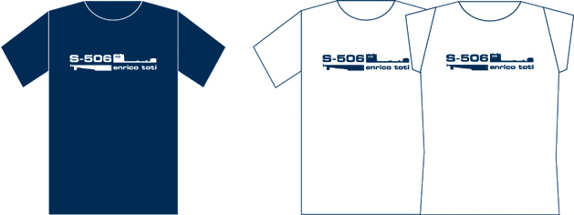

Museo Nazionale Scienza e Tecnologia  Relazioni esterne e Comunicazione  Deborah Chiodoni  T 02.48.555.450  C 339.15.36.030  Flavio Incarbone  T 02.48.555.381/343  C 333.96.69.182  stampa@museoscienza.it  www.museoscienza.org | Stato Maggiore Marina Militare  Ufficio Stampa  Amm. Antonino Parisi  T 06.3680.5353  F 06.3680.3396  maristat.ucom@marina.difesa.it  www.marina.difesa.it | Comune di Milano  Ufficio Stampa Sindaco  Emanuela Rossi di Marignano  T 02.884.50114  emanuela.rossidimarignano@comune.milano.it  Ufficio Stampa Vicesindaco  Mariella Di Rao  T 02.884.50123  mariella.dirao@comune.milano.it  www.comune.milano.it

